Circula la gráfica que mejor represente la propuesta fiscal para el Seguro Social de 2022. Luego comparte tu razonamiento.
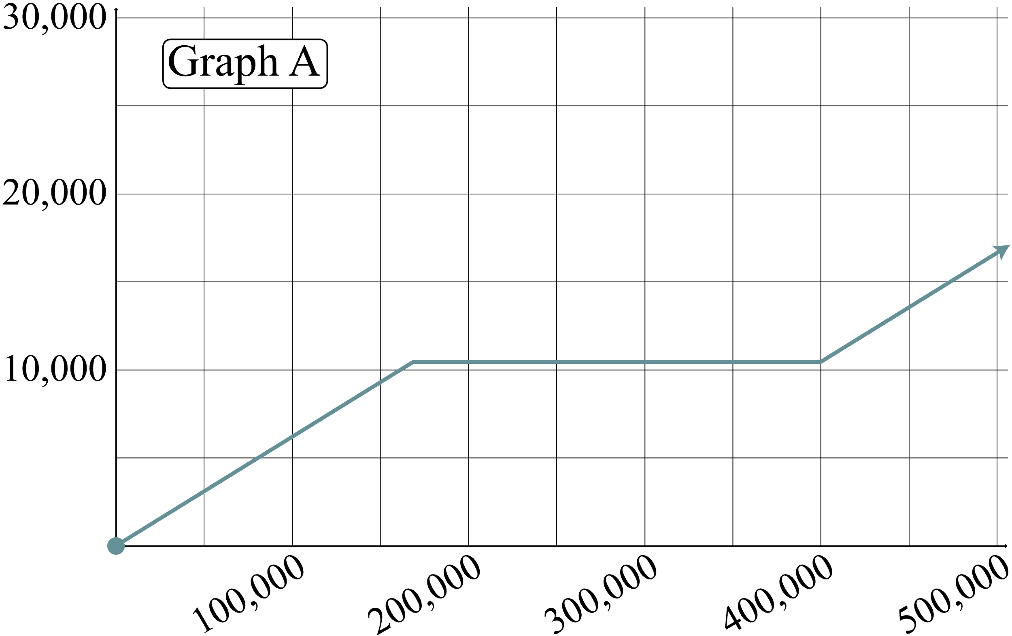 | 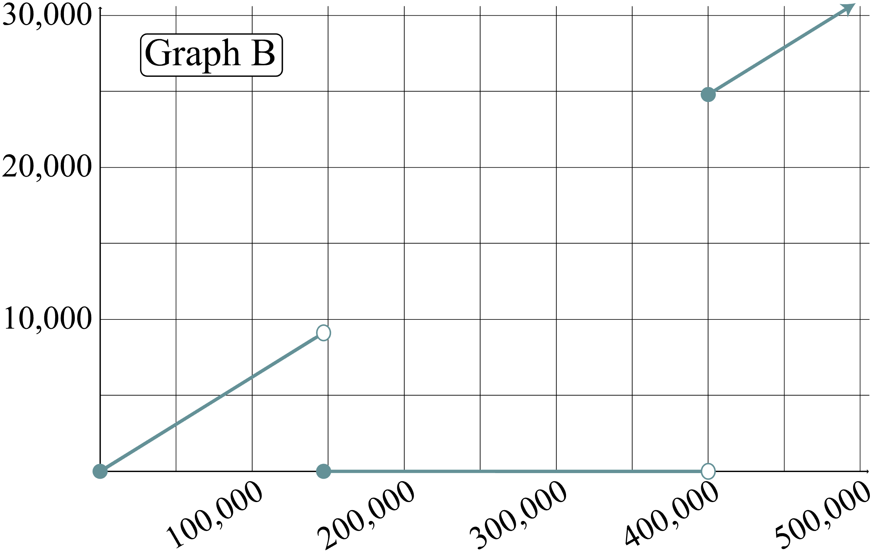
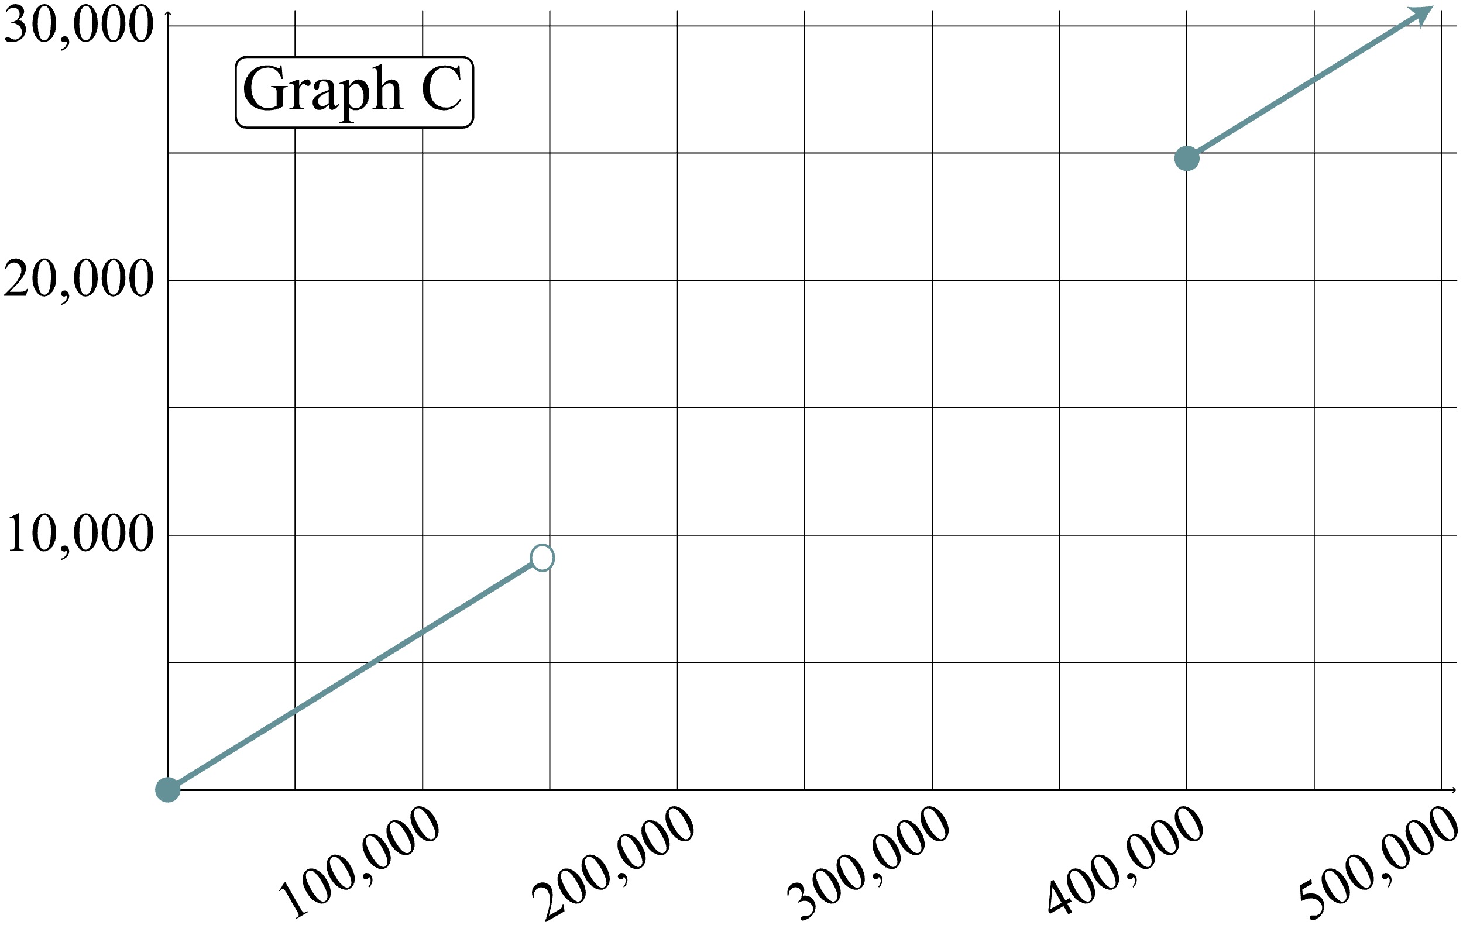 | 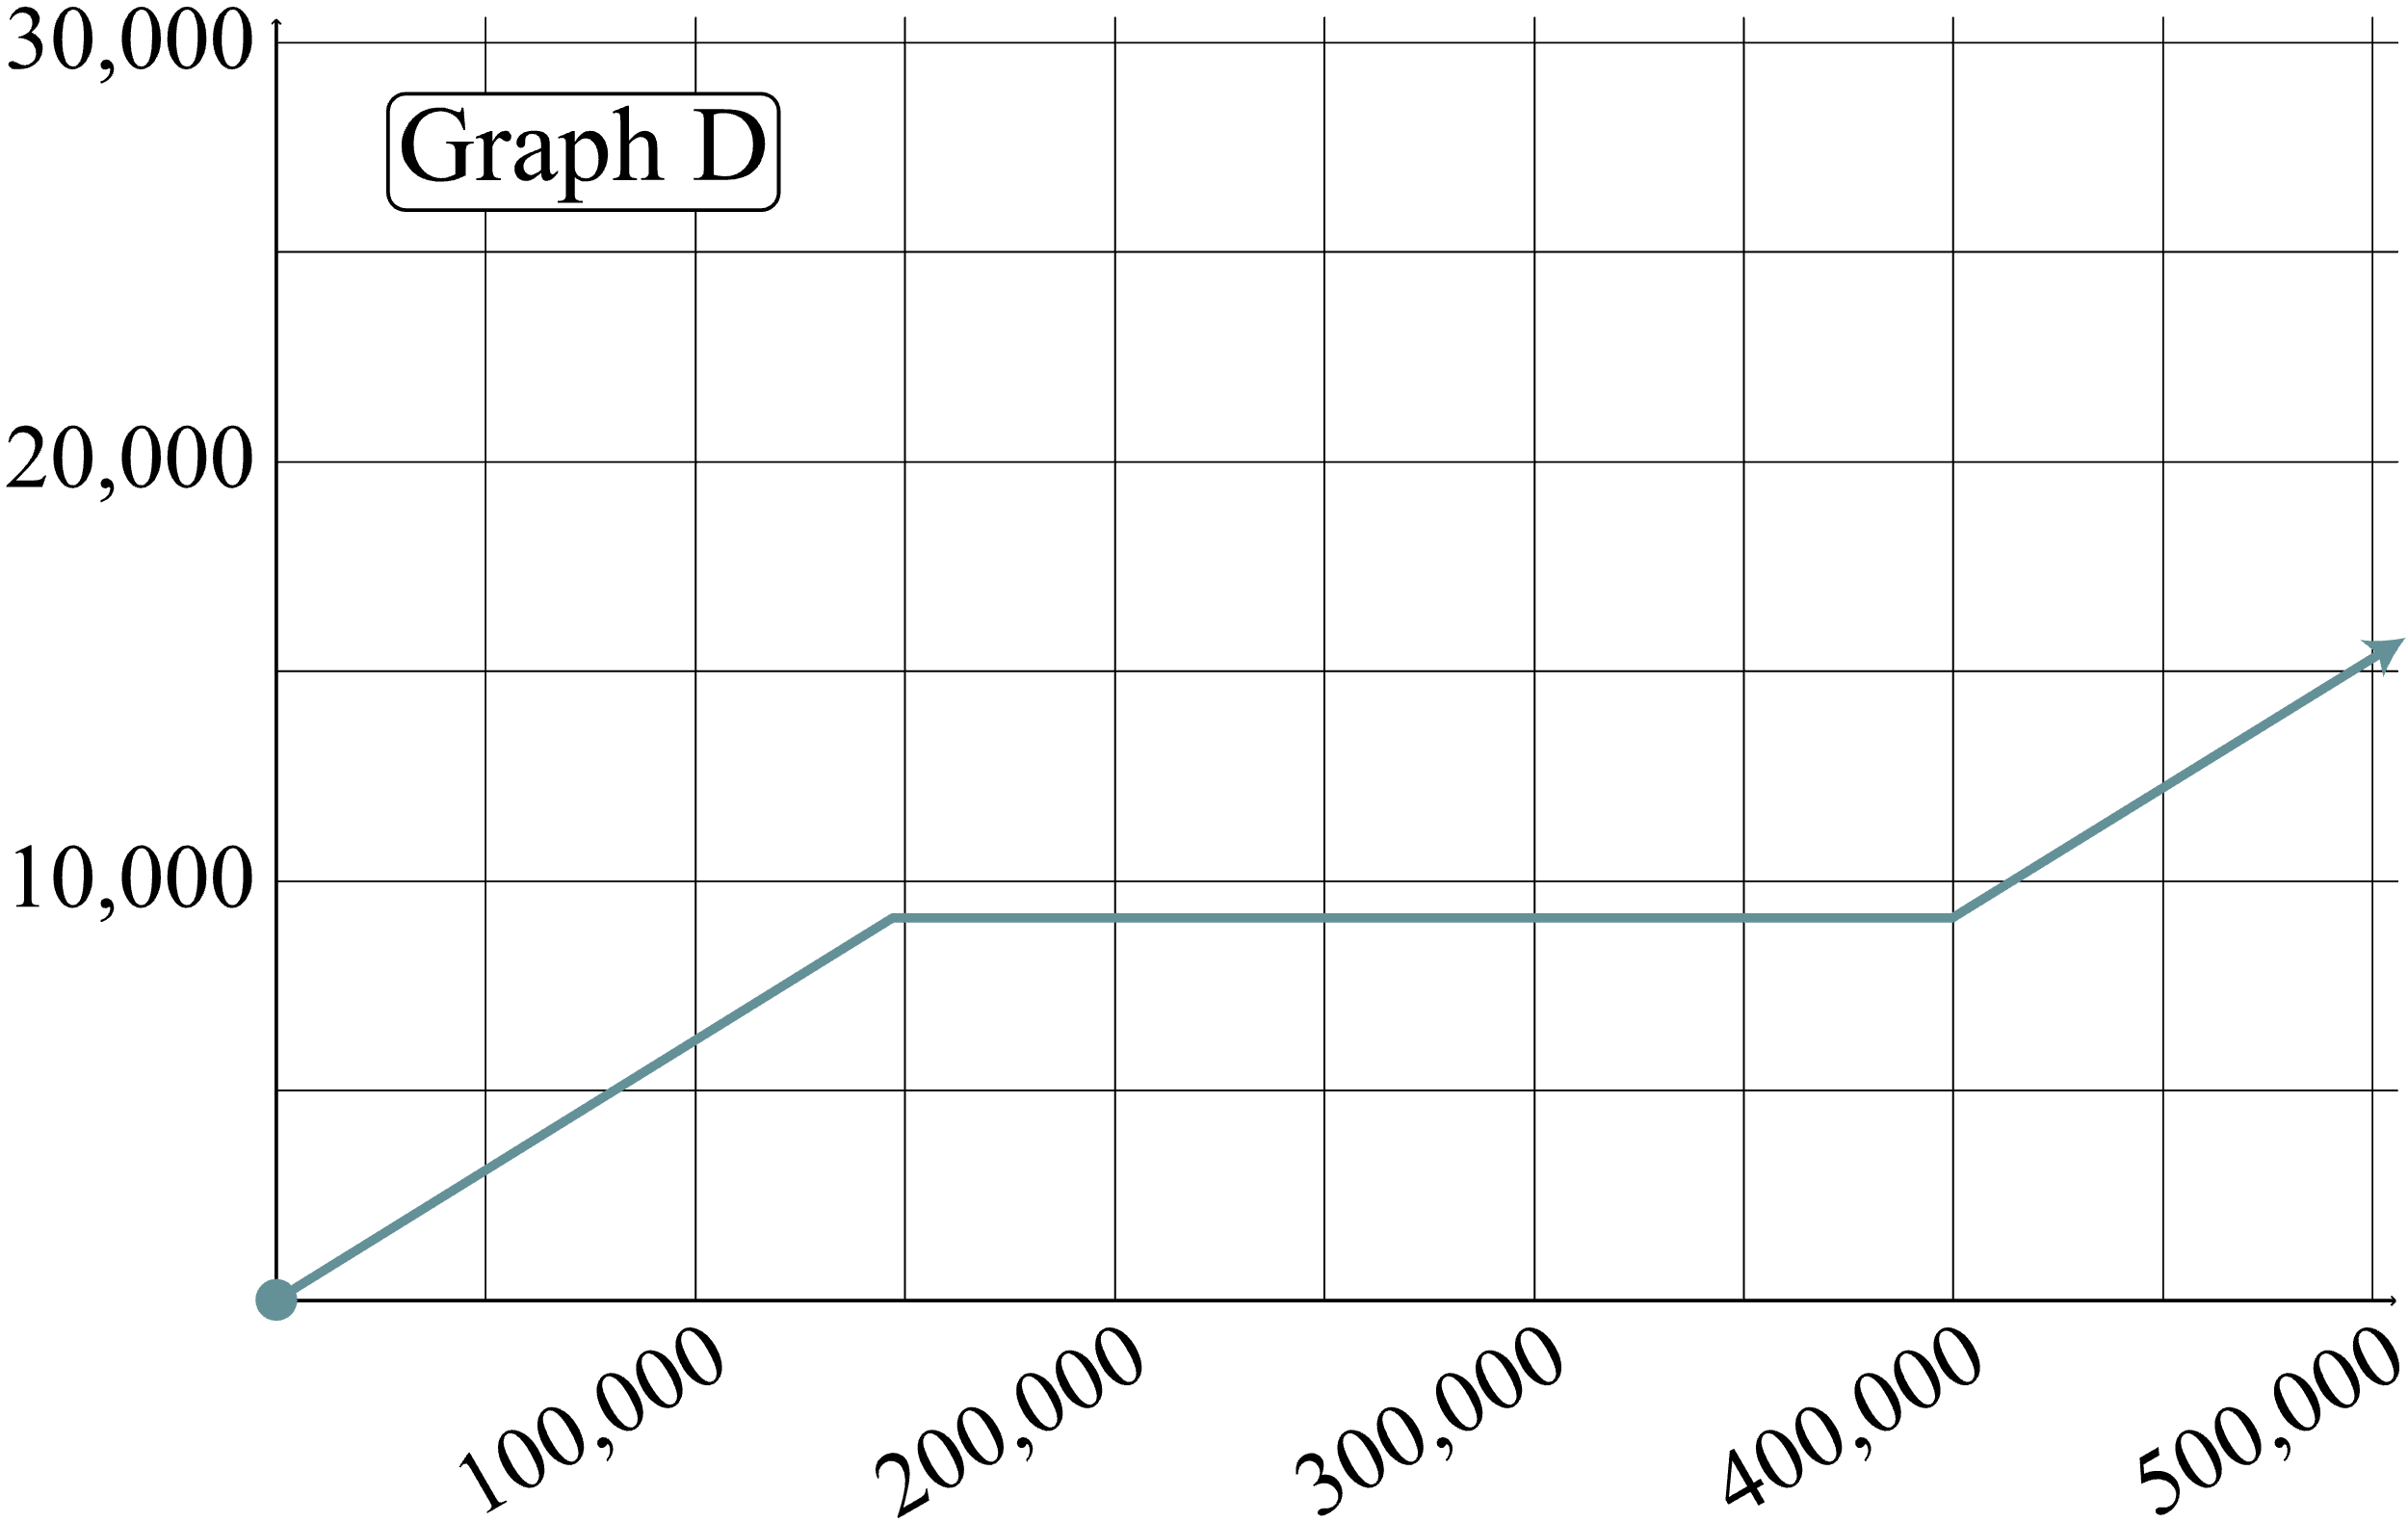

Razonamiento:

